紀州庵106年度志工小旅行 0805
- 名稱：台中舊事．老屋×新創
- 時間：9 月 10 日（日）
- 志工參加資格限制：1~6月時數達40小時之正式志工，且無不良紀錄者。
- 概念
時間堆積的深度，為台中市留下歷史與老屋；而快速發展的都市化，又為它帶來源源不絕的新意。人們以創新的方式敘述往事、以創意的能量活化老舊社區與建築，創造新的價值，也成為台中市區的特色之一。
在台中市，能看見老屋與歷史如何被活化、體會空間與創意如何融入生活；而我們將獲取的靈感應用轉化，賦予台北市與城南更豐富的想像。
- 景點內容
- 台中文學館
台中文學館的前身為警察宿舍，修復後以文學為主題進行經營，紀錄台中文學與作家的發展，也成為推廣文學的基地。全區包含常設展區、特展室，以及文學主題餐廳、兒童文學館、研習講堂等，此外也有將文學結合植栽景觀的園區及廣場。
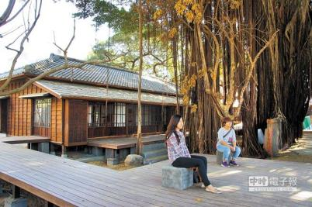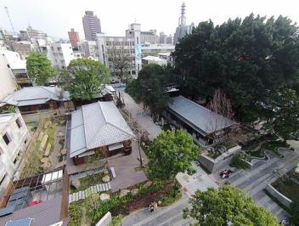

- 審計368新創聚落（審計新村）
審計新村是臺中市第三批臺灣省政府宿舍群之一，省府時期審計處的員工眷舍，凍省之後，成了荒廢閒置的空間。它的面積只有0.52公頃，大約半世紀的歷史，但位在臺中勤美綠園道附近的地點，突顯了老屋帶有時光痕跡的獨特性。2014年左右，審計新村經由政府重新規劃，招標轉型為青年創業基地，以及藝術工作坊的複合式文創園區，串聯起台中市區的人文氣息，也注入創新活力。
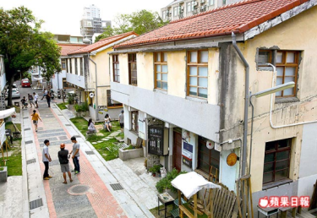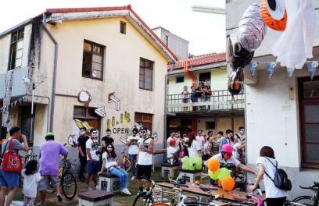
- 佔空間Artqpie－本冊圖書館
「不是書店，也不是咖啡店，更不是文創店」，是他們對自己的定義。簡單來說，這裡有各式主題、型態創新的多元展覽，搭配各種領域、特別精選的獨立書籍。但走進店裡，設計特殊的空間感，絕對讓人耳目一新，顯示著他們的期望：自由地探尋人與空間、空間與閱讀的關係，不同的定義，將碰撞不同的火花。「Art q pie」來自「occupy」，不再是城市裡霸道的佔位，而是以藝術與人情味重新填充。
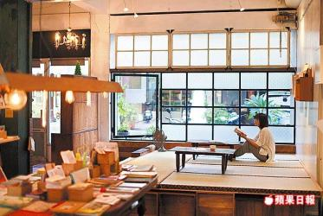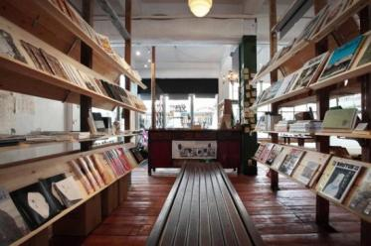

- 戶方Who Found
戶方隱身於台中樂群舊區一帶，是座環繞在第五市場巷弄間且近百年的木造房舍， 早在日治時期就已存在至今。店主們深感附近一帶拆屋嚴重，挽起袖子與佔空間（本冊）一同佔領與生活，建立起臨時性工作室與交流場所，也居住於內，熱愛城市探索及直截的手作，有意將影像、閱讀、展覽、實作等活動讓不同的社群與地域之間相互影響並且產生連繫；因此他們希望在此長期深蹲，並實踐有意思的想法。
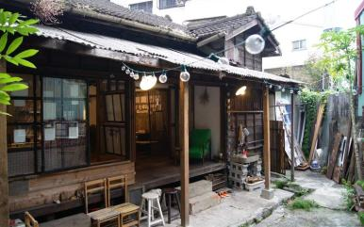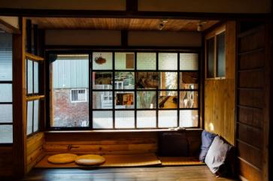
- 道禾六藝文化館──台中刑務所演武場
刑務所演武場興建於西元1937年，日治時期為司獄官、警察日常練武之武道館舍，其建築群包括演武場主體建築及東側附屬建築，面對演武場後側神龕的左側為柔道場、右側為劍道場。刑務所演武場曾供監獄眷屬、軍眷居住，1996年曾發生大火，2000年修復並對外開放。現由財團法人道禾教育基金會營運，期許以孔子「六藝之教」精神重新演繹為「新六藝文化」，透過各式文化藝術體驗與涵養，深化生命價值與活化歷史建築。
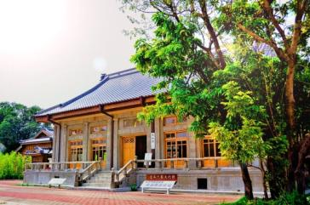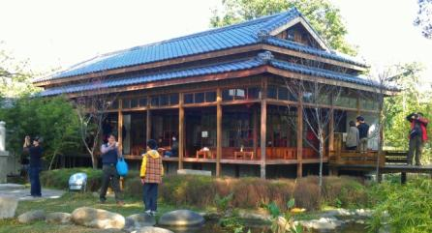

- 行程
時間 | 長度 | 行程 | 備註 | 導覽員
0730 | 30' | 紀州庵集合報到
0800~1000 | 120' | 車程（出發前往台中，若交通順暢2小時可到）
1000~1100 | 60' | 刑務所演武場（道禾六藝文化館） | 導覽30分、參觀30分 | 導覽志工
1110~1210 | 60' | 審計368新創聚落 | 導覽30分、參觀30分 | York
1220~1320 | 60' | 午餐 | 彩姨客家小館 | －
1330~1420 | 50' | 佔空間Artqpie．本冊圖書館 | 導覽30分、參觀20分 | 可謙
1430~1520 | 50' | 戶方Who Found | 導覽30分、參觀20分 | Leo
1530~1630 | 60' | 台中文學館 | 參觀30分、導覽30分 | 導覽志工
1640~1730 | 50' | 分享時間@台中市民廣場 | 每人1~2分、享用點心 | 啟貞帶領
1730~1930 | 120' | 賦歸（返回台北，若交通順暢2小時可到）

